**Федеральное государственное образовательное бюджетное учреждение**

**высшего образования**

**«ФИНАНСОВЫЙ УНИВЕРСИТЕТ ПРИ ПРАВИТЕЛЬСТВЕ**

**РОССИЙСКОЙ ФЕДЕРАЦИИ»**

**(Финансовый университет)**

Департамент анализа данных и машинного обучения

Дисциплина «Банковские информационные системы»

Факультет Информационных технологий и анализа больших данных Форма обучения очная

Направление 09.03.03 «Прикладная информатика»

Профиль «ИТ-сервисы и технологии обработки данных в экономике и финансах»

Учебный 2020/2021_ год

3 семестр

**Экзаменационный билет № 3**

1. Компьютерное тестирование в системе ИОП по теории (БТЗ БИС_ПИ_ 2016 → БИС-ПИ-2019, 20 заданий) – 20 баллов
2. Практическая задача в АБС Diasoft FA# – 24 балла

От клиента ООО «ФИО_группа» поступили следующие документы:

1. Чек на сумму 580 тыс. руб., из них: заработная плата – 550 тыс.руб.; командировочные расходы – 30 тыс. руб.
2. Объявление на взнос наличными выручки от реализации товаров на сумму 400 тыс. руб.
3. Списать сумму в размере 400 тыс. руб. с документа, находящегося на картотеки.

*Задание:*

Подготовить извещение о постановке документа на картотеку

Отразить операции по лицевому счету клиента.

Получить выписку по лицевому счету клиента.

1. Практическая задача в Deductor Studio – 16 баллов

Для выполнения задания используется текстовый файл База 4

*Задание:*

1. С помощью круговой диаграммы определить количество работающих по филиалам

банка в 2016 году. Определить, в каком филиале наименьший штат сотрудников. Ответ

укажите в %.

1. Вывести на экран записи по количеству работающих в главном филиале , имеющих

высшее образование и профессию кредитный инспектор, а также работающих в

Пермском филиале, имеющих среднее-специальное образование и профессию кассир .

Рассчитать количество таких сотрудников и их средний возраст.

Подготовил:

________________ Я.Л. Гобарева

Заместитель руководителя:

_______________ В.Г. Феклин

Дата 14.12.2020 г.

1. Практическая задача в АБС Diasoft FA# – 24 балла

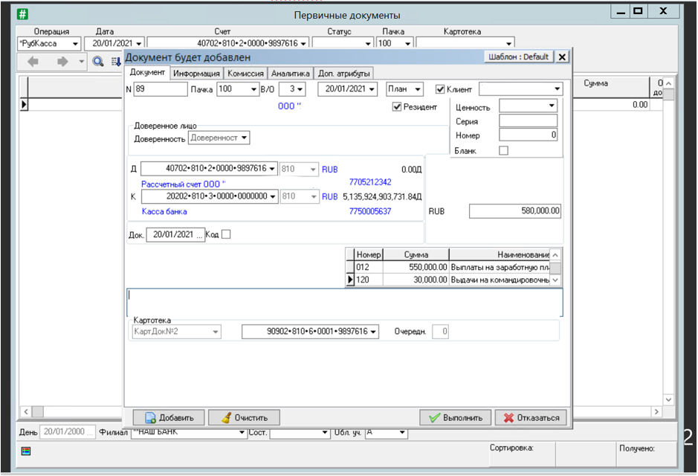

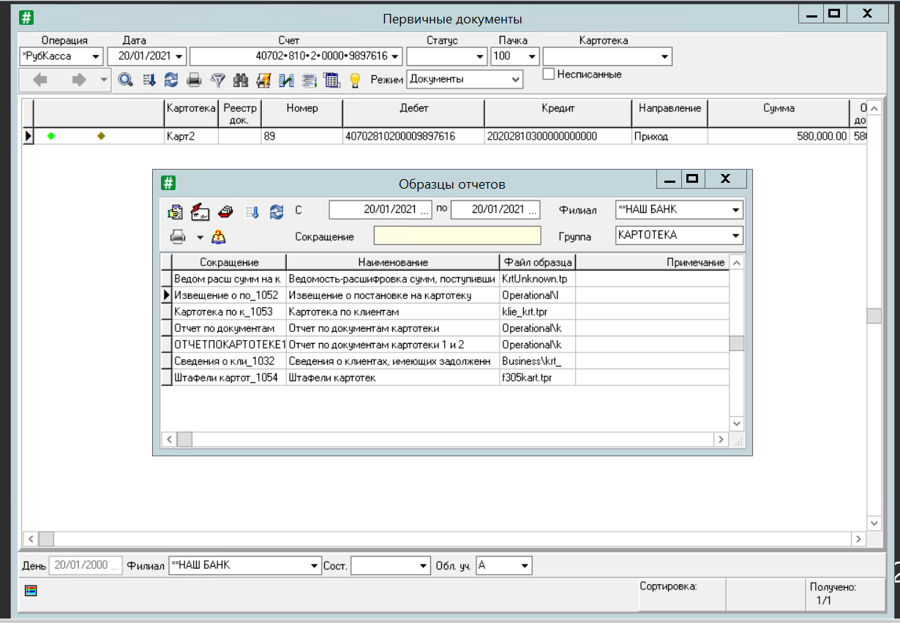

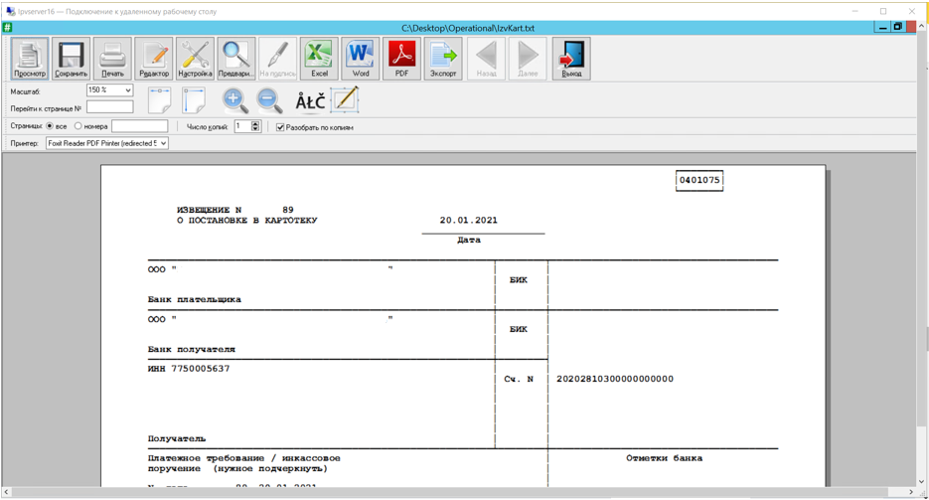

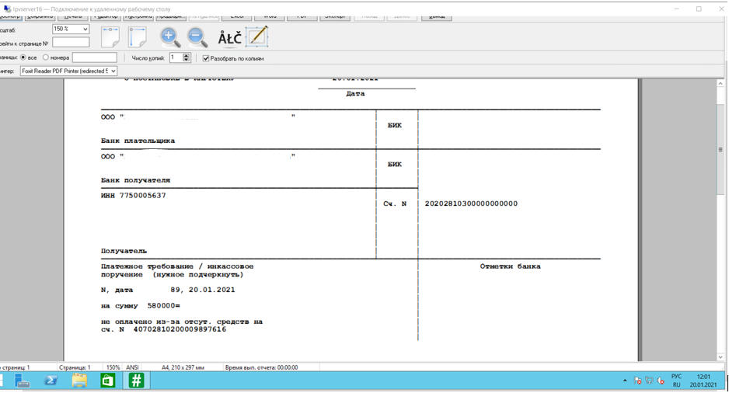

Подтверждение документа

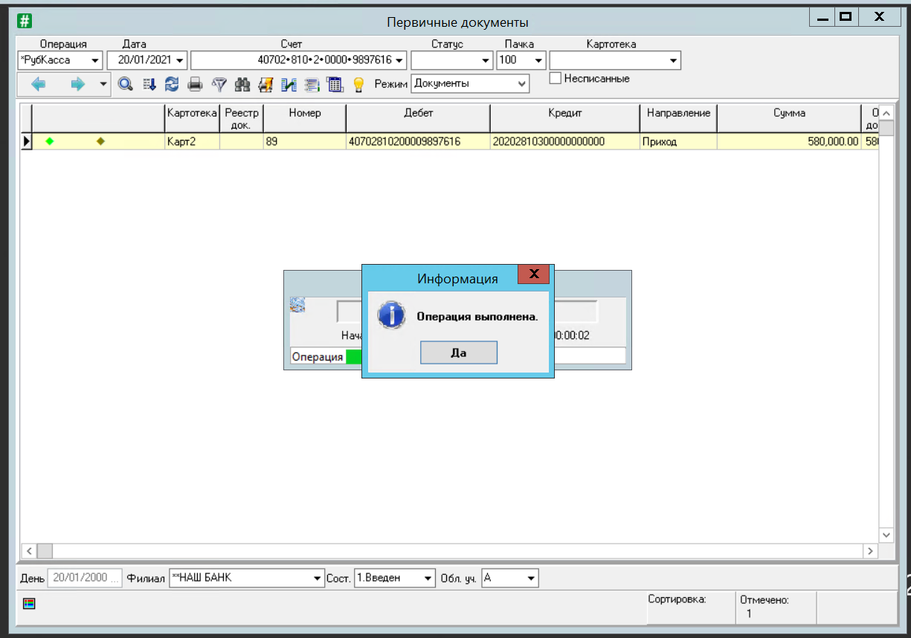

Исполнение

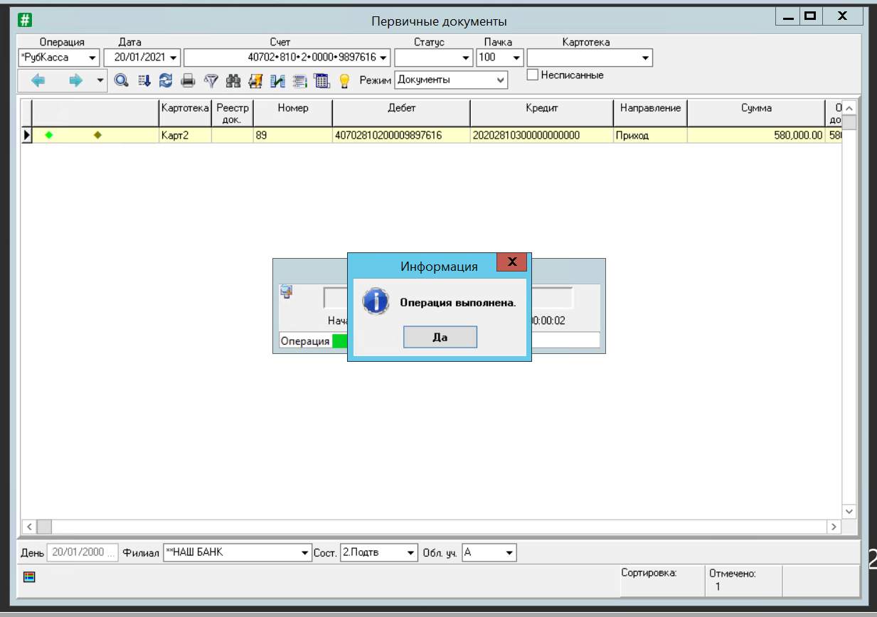

Объявление на взнос наличными

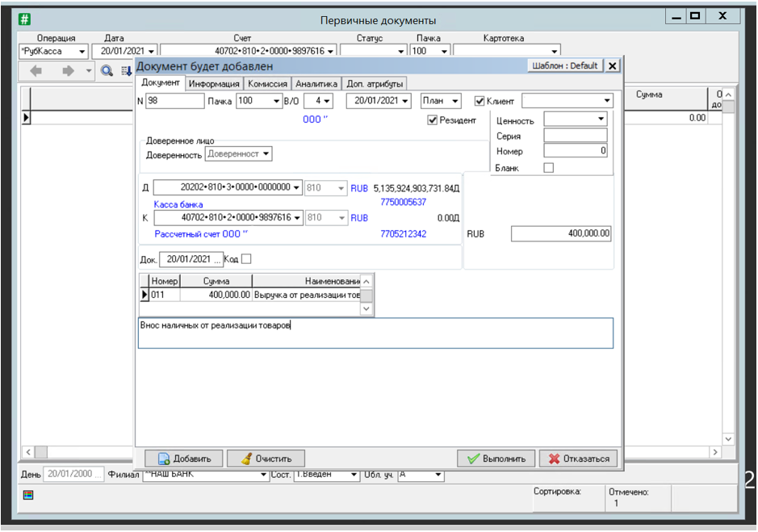

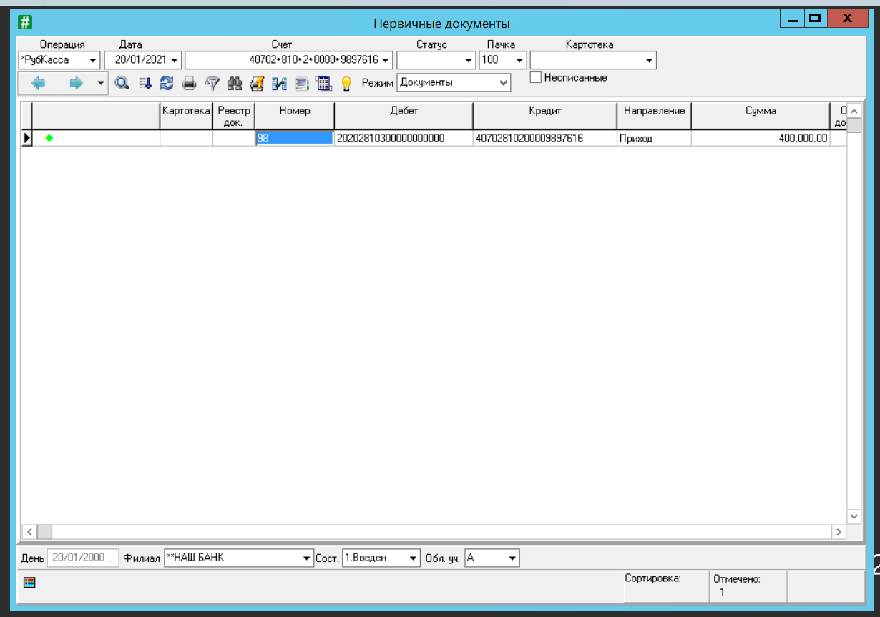

Списать сумму с документа на картотеке

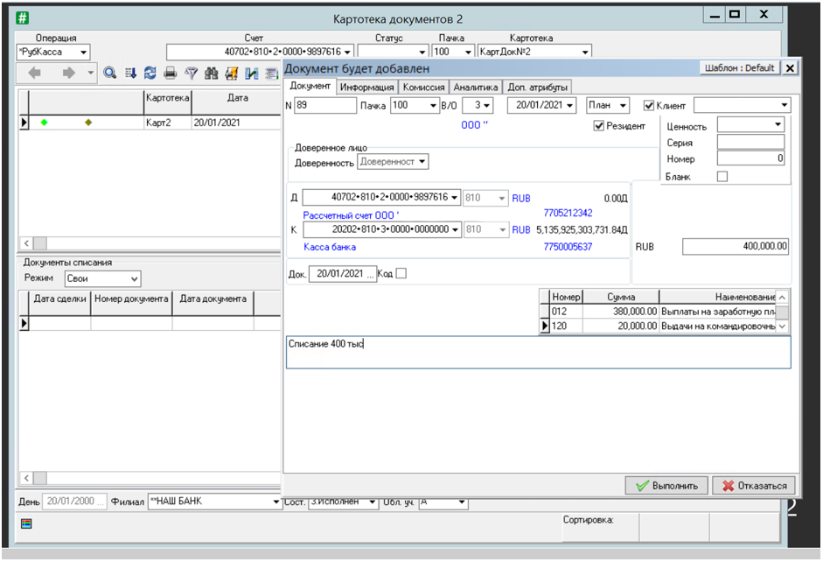

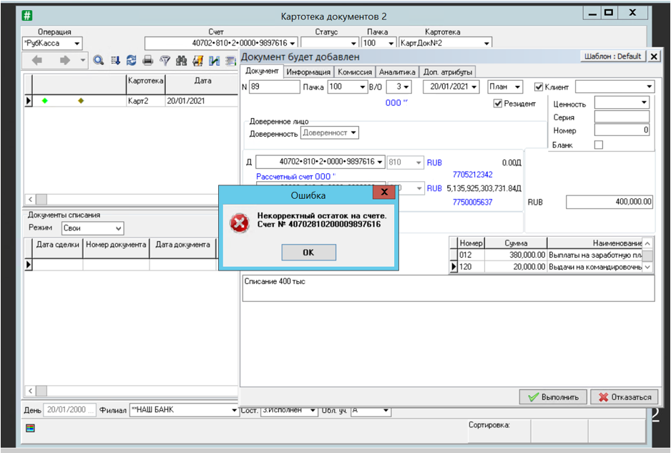

(деньги закончились)

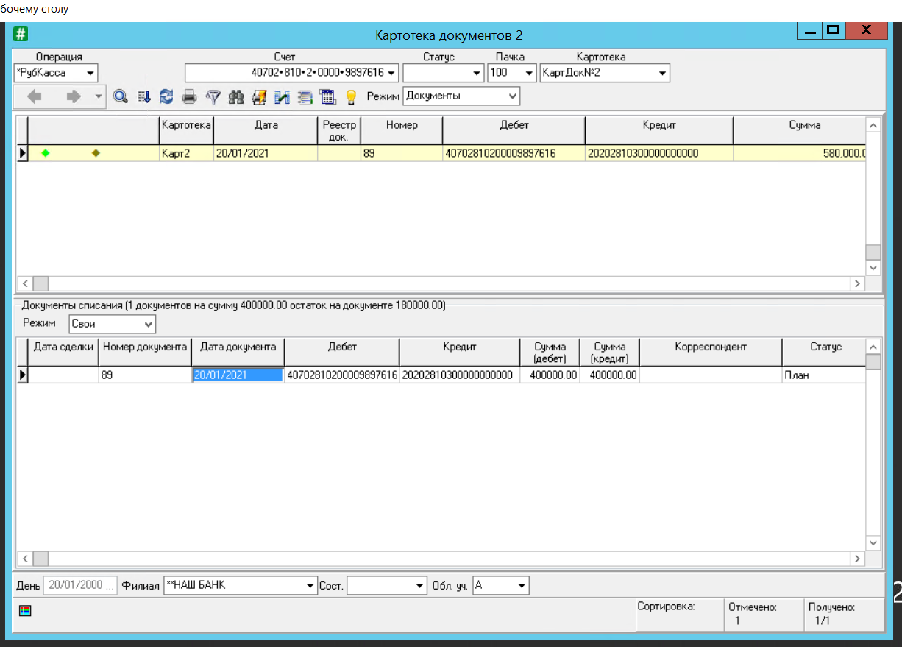

Отразить операции по лиц счету:

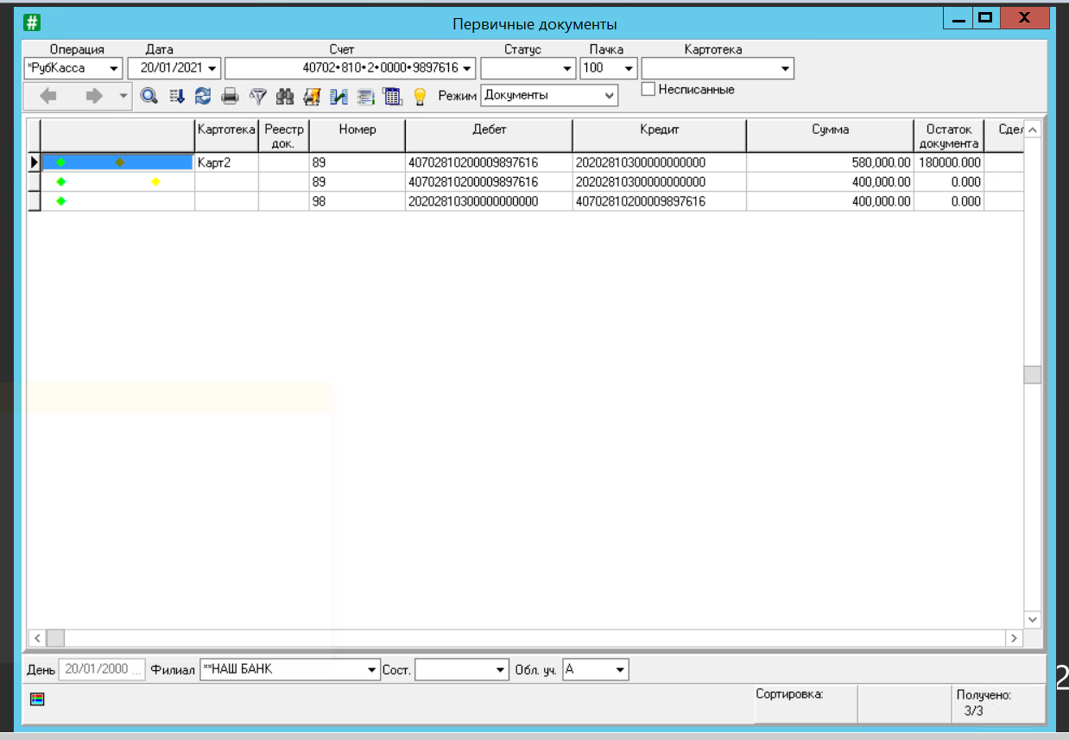

Получить выписку по лицевому счету клиента.

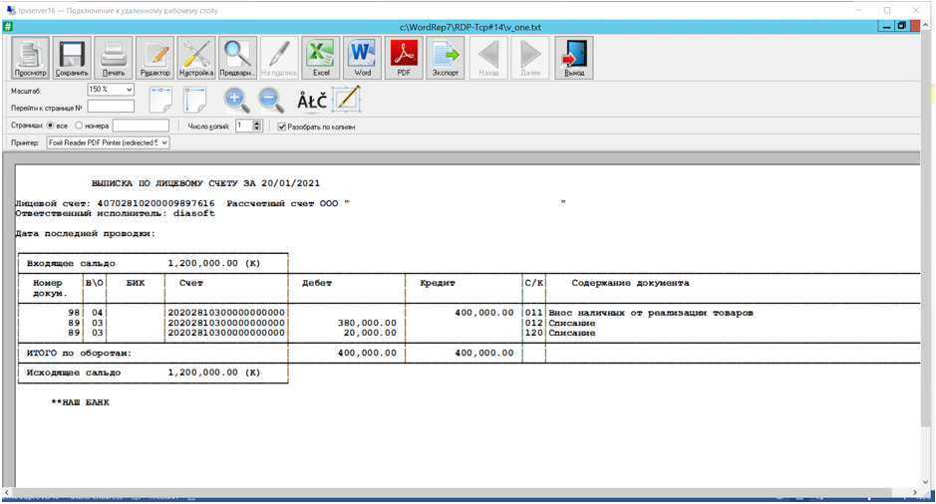

1. Практическая задача в Deductor Studio – 16 баллов

